**《孙子兵法》**又称《孙武兵法》、《[吴孙子兵法](https://baike.baidu.com/item/%E5%90%B4%E5%AD%99%E5%AD%90%E5%85%B5%E6%B3%95)》、《孙子兵书》、《孙武兵书》等，是中国现存最早的[兵书](https://baike.baidu.com/item/%E5%85%B5%E4%B9%A6)，也是世界上最早的军事著作，早于[克劳塞维茨](https://baike.baidu.com/item/%E5%85%8B%E5%8A%B3%E5%A1%9E%E7%BB%B4%E8%8C%A8/894202)《[战争论](https://baike.baidu.com/item/%E6%88%98%E4%BA%89%E8%AE%BA/790408)》约2300年，被誉为“兵学圣典”。共有六千字左右，一共十三篇。作者为春秋时祖籍齐国乐安的吴国将军[孙武](https://baike.baidu.com/item/%E5%AD%99%E6%AD%A6/18641)。

《孙子兵法》被奉为兵家经典。诞生已有2500年历史，历代都有研究。[李世民](https://baike.baidu.com/item/%E6%9D%8E%E4%B8%96%E6%B0%91/44058)说“观诸兵书，无出孙武”。兵法是[谋略](https://baike.baidu.com/item/%E8%B0%8B%E7%95%A5/33003)，谋略不是小花招，而是大战略、大智慧。

《孙子兵法》又称《吴孙子兵法》、《孙子》、《孙武兵法》，孙武撰。[孙武](https://baike.baidu.com/item/%E5%AD%99%E6%AD%A6/18641)，字长卿，春秋末期齐国人，从齐国流亡到吴国，辅助吴王经国治军，显名诸侯，被尊为“[兵圣](https://baike.baidu.com/item/%E5%85%B5%E5%9C%A3/74531)”。《孙子兵法》被誉为“兵学圣典”和“古代第一兵书”。它在我国古代军事学术和战争实践中，都起过极其重要的指导作用。

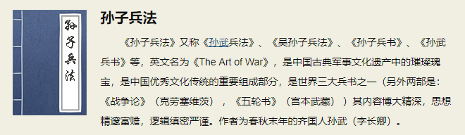

### **简单版**

[夏商周](https://baike.baidu.com/item/%E5%A4%8F%E5%95%86%E5%91%A8/79713)，春秋战

秦朝以后是两汉

三国两晋南北朝

隋唐五代宋夏辽

金元明清二十朝[2]

### **人教版**

三皇五帝始

[尧舜禹](https://baike.baidu.com/item/%E5%B0%A7%E8%88%9C%E7%A6%B9/2507)相传

夏商与[西周](https://baike.baidu.com/item/%E8%A5%BF%E5%91%A8/510056)

[东周](https://baike.baidu.com/item/%E4%B8%9C%E5%91%A8)分两段

春秋和战国

一统秦两汉

三分魏蜀吴

两晋前后延

南北朝并立

隋唐五代传

宋元明清后

皇朝至此完[3]

